Jak wycofać wniosek o rodzinny kapitał opiekuńczy

Jeśli chcesz wycofać wniosek o rodzinny kapitał opiekuńczy, zaloguj się do swojego konta na PUE ZUS, a następnie przejdź do zakładki [Ubezpieczony] lub [Świadczeniobiorca].
Jeśli złożyłeś wniosek o rodzinny kapitał opiekuńczy (wniosek rodzica RKO-R, wniosek opiekuna RKO-O), to informacje znajdziesz w zakładce [Rodzinny kapitał opiekuńczy] > [Szczegóły Twoich wniosków].
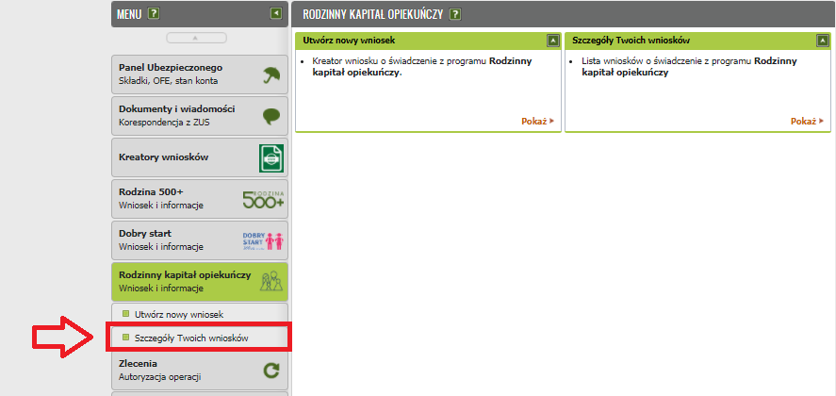
Możesz tu złożyć wniosek RKO-WYC – jeśli chcesz wycofać wniosek o rodzinny kapitał opiekuńczy (dla rodziców i osób, które wystąpiły do sądu opiekuńczego z wnioskiem o przysposobienie dziecka).

Ważne!
- Wniosek RKO-WYC możesz wypełnić tylko z zakładki [Rodzinny kapitał opiekuńczy] > [Szczegóły Twoich wniosków]. Wniosek nie jest dostępny z zakładek: [Dokumenty robocze] oraz [Katalog usług].

- Wniosek RKO-WYC musisz wypełnić dla każdego dziecka oddzielnie! Jeżeli chcesz wycofać wniosek np. dla dwójki dzieci, musisz wypełnić dwa odrębne wnioski, każdy dla dziecka, którego wycofanie dotyczy.

Jeśli jesteś rodzicem bądź osobą, która wystąpiła do sądu opiekuńczego z wnioskiem o przysposobienie dziecka i chcesz wycofać wniosek o rodzinny kapitał opiekuńczy (RKO-WYC)

- W widoku [Szczegóły Twoich wniosków] zaznacz wniosek, który chcesz wycofać. Kliknij [Szczegóły].
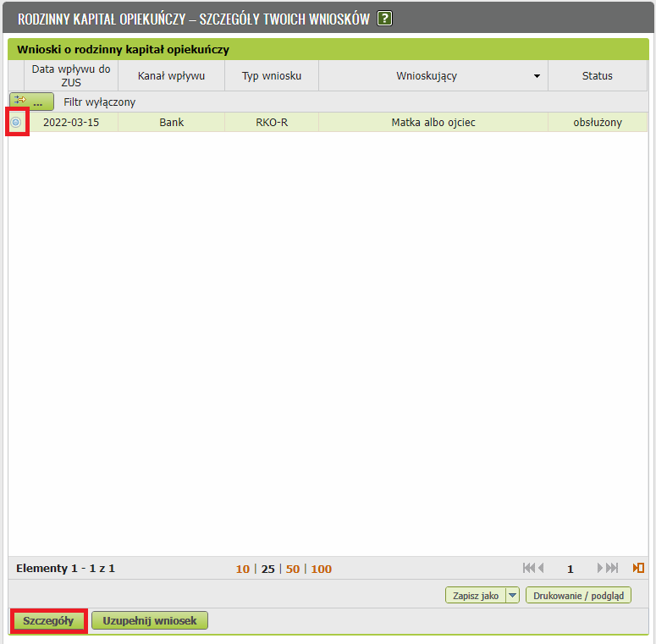

- Na liście dzieci, które wskazałeś we wniosku o świadczenie, zaznacz dziecko, dla którego chcesz wycofać wniosek. Kliknij [Wycofanie wniosku].
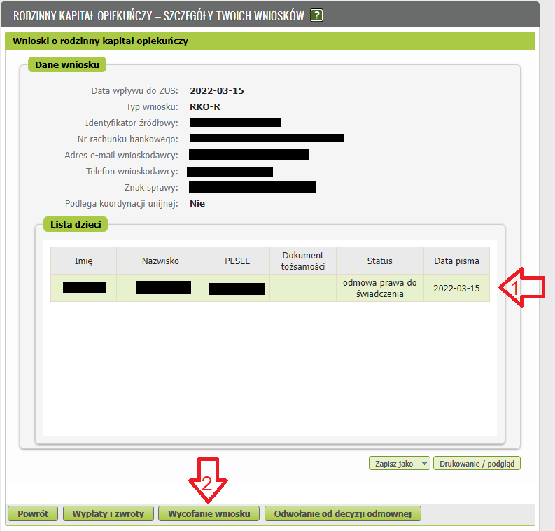

Pojawi się formularz wniosku RKO-WYC. Będzie częściowo wypełniony Twoimi danymi pobranymi z profilu PUE ZUS. Podaj swój adres zamieszkania:
- nazwę państwa,
- województwo, powiat, gminę – tylko jeśli mieszkasz w Polsce,
- kod pocztowy,
- miejscowość,
- ulicę,
- numer domu,
- numer lokalu.
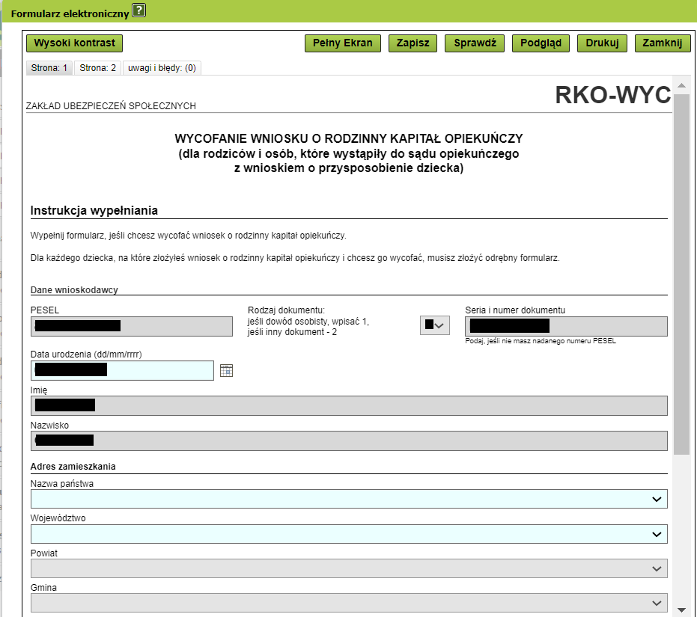

Na stronie 2, w sekcji [Dane wniosku] musisz podać:
- datę złożenia wniosku o rodzinny kapitał opiekuńczy,
- kto złożył wniosek: rodzic, osoba, która wystąpiła do sądu opiekuńczego z wnioskiem o przysposobienie dziecka.

Ważne!
Te dane pobiorą się automatycznie z wniosku o rodzinny kapitał opiekuńczy, który do nas wysłałeś. Sprawdź, czy dane są poprawne. Możesz je edytować.
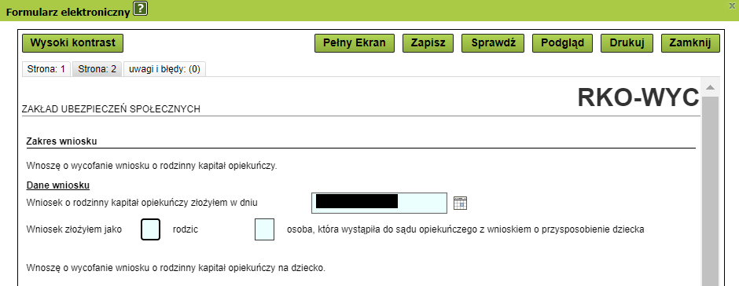

W sekcji [Dane dziecka] automatycznie uzupełnią się dane dziecka, które wcześniej wskazałeś. Sprawdź, czy dane są poprawne. Możesz je edytować.

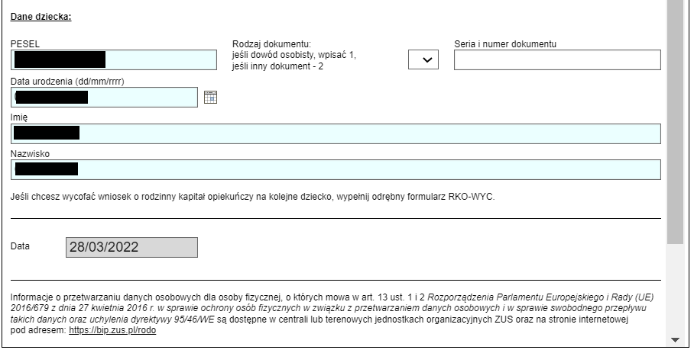

- Wybierz przycisk [Sprawdź]. System podpowie Ci, czy uzupełniłeś wszystkie wymagane pola. Jeśli poprawnie wypełniłeś wniosek – zapisz go. Następnie zamknij formularz.
- Wyślij wniosek.

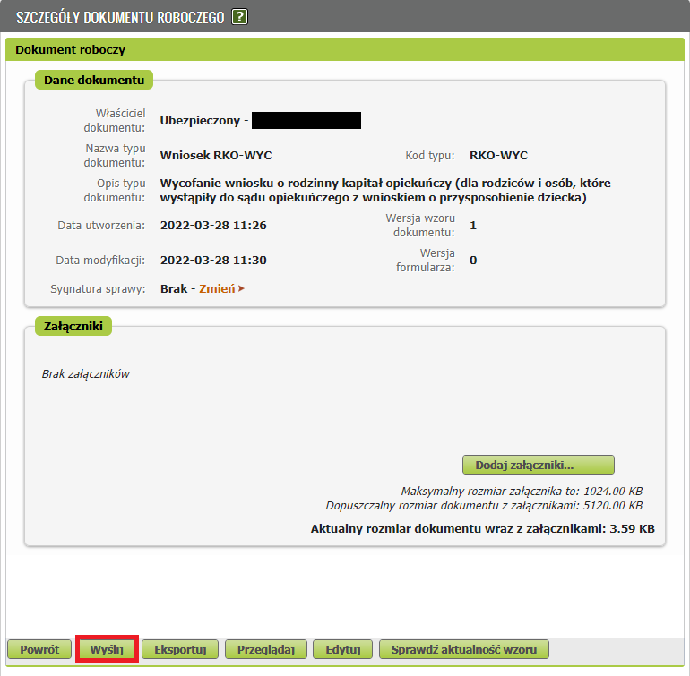
- Podpisz wniosek.
Wniosek możesz podpisać elektronicznie za pomocą:
- profilu PUE,
- kwalifikowanego podpisu elektronicznego,
- podpisu zaufanego (PZ ePUAP),
- podpisu osobistego (e-dowodu).
Podpis profilem PUE – jeśli wybierzesz ten sposób podpisania wniosku, nie musisz podawać żadnych dodatkowych danych. Wystarczy, że jesteś zalogowany do swojego profilu na PUE ZUS.
Podpis kwalifikowany wydają centra certyfikacji. Jest to usługa płatna. Jej koszt zależy m.in. od okresu ważności, na jaki zostaje wydany certyfikat.
Profil zaufany jest bezpłatny. Aby go uzyskać, złóż wniosek o profil na stronie internetowej www.pz.gov.pl. Następnie potwierdź swoją tożsamość za pośrednictwem bankowości elektronicznej, e-dowodu, podczas rozmowy wideo z urzędnikiem bądź osobiście w placówce ZUS albo w urzędzie miasta lub gminy.
Podpis osobisty (e-dowód) możesz uzyskać bezpłatnie. Gdy będziesz składać wniosek o nowy dowód osobisty, wskaż, że chcesz mieć taki podpis. Certyfikat podpisu osobistego znajdzie się w e-dowodzie. Aby korzystać z podpisu osobistego, musisz mieć czytnik NFC do e-dowodu oraz zainstalować na swoim komputerze odpowiednie oprogramowanie.

